Сценарий праздника «23 февраля – День защитника Отечества»
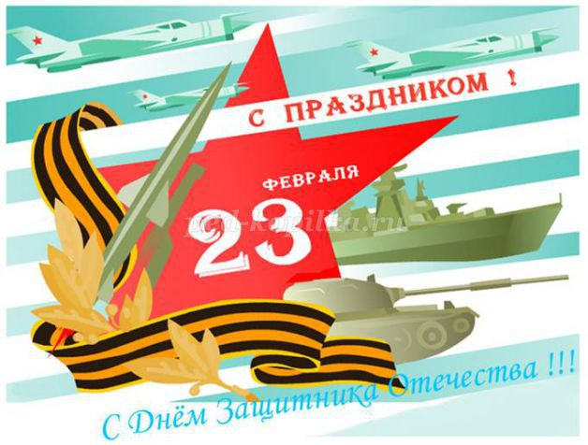
Описание материала: Материал будет интересен учителям начальных классов Мероприятие проводится перед праздником 23 февраля.
Цель: формирование условий для эмоционального отдыха детей.
Задачи:
- создать праздничную и доброжелательную атмосферу;
- развивать творческие возможности и фантазию детей;
- способствовать сплочению детского коллектива
Способы: конкурсы.
Оформление: зал оформлен под праздник 23 февраля, деревья, имитация избы, мультимедийное оборудование для показа презентации (слайды ).
Ход мероприятия:
Действующие лица: Баба Яга, Солдат.
Звучит песня «Маруся, от счастья слезы льет….»
Солдат: Ох, иду я с войны. Притомился. Путь к семье держу своей. Заживем мы теперь с ними счастливо. Нелегка солдатская доля. Уже три дня я до дому иду. Ведь праздник сегодня настоящих солдат . Ну ладно, пора и отдохнуть немного. А вот и хорошее местечко.
Ой….
( засыпает)
Звучит музыка леса.
Постепенно гаснет весь свет.
Появляется Баба- Яга под музыку таинственную.
Баба-Яга: Ой, какой солдатик. Уморился, прилег. Везет мне на солдатиков то. Вот и этого заколдовать придется! Худенький он какой-то.
Ну а сегодня еще у него и праздник, ну прям вовремя мне этот солдатик попался. Ладно, спи солдатик, сам ко мне придешь. Мимо моей избушки еще никто не проходил.
( темнота, музыка леса, Баба-яга уходит)
( Загорается свет, звучит музыка, солдат просыпается)
Солдат: Ох, хорошо то как я поспал. Хоть отдохнул. Ну пора в путь дорогу. Совсем немного до дому осталось. Уже ждут меня мои родные за праздничным столом. Ой, а что это за избушка? Как это я ее вчера не приметил?
( Выскакивает баба-яга под музыку «Растяни меха, гармошка)
(Танцует)
Баба -Яга: Здравствуй, солдатик!
Солдат: Здорово, бабуля! Что же это ты одна посреди леса живешь?
И не страшно тебе?
Баба-Яга: Ой, страшно солдатик, страшно!
А ты, раз мимо идешь, может зайдешь, поди голодный совсем.
Уж я тебя накормлю!
Солдат: Поесть то я рад, бабуля. Зайду.
Баба-Яга: Заходи дорогой, ведь у тебя ж сегодня праздник.
Солдат: Да, ты права- праздник. Ой, и ребят вчера здесь не было.
Странно, ничего не пойму, может кто то объяснит нам в чем дело?
(обращается в зал к детям)
- И для чего вы здесь собрались?
( Вопросы к залу)
Солдат: Праздник отмечать, это здорово!
Баба-Яга : Ой, а какое же это число?
( дети- 23 февраля)
Солдат, я уверенна, что ты не хочешь остаться без праздника?
Солдат: Нет конечно, я к семье иду праздник отмечать.
Баба-Яга: Ну тогда я тебе предлагаю отпраздновать праздник вместе с нашими гостями.
Ты садись солдат за стол ешь пей, да концерт посматривай.
(монтаж)
1 Добрый день, дорогие друзья!
В этот зал собрались мы не зря-
День защитника мы отмечаем.
И гостям всем здоровья желаем!
2. Чудесный праздник в феврале
Страна моя встречает.
Она защитников своих
Сердечно поздравляет!
3.Наша армия родная
И отважна, и сильна.
Никому не угрожая,
Охраняет нас она.
4.В зимний день, морозный и прозрачный,
На заставах, кораблях, в полках
Мы встречаем праздник силы грозной,
Щит и меч сжимающей в руках.
5.И сегодня берегут рассветы
От чужого злобного огня
Бьющие без промаха ракеты
И сердец надежная броня.
6.Мы празднуем эту дату
С мечтою о счастье для всех.
Чем тверже поступь солдата,
Тем звонче ребячий смех.

Исполнение песни Наша Армия!
Инсценировка стихотворения.1 класс
Ученик 1.
Мы пока еще ребята,
А шагаем как солдаты!
Будем в армии служить,
Будем Родину хранить!
Чтобы было нам всегда
Хорошо на свете жить.
Ученик 2.
Я танкистом смелым буду,
Проведу свой танк повсюду.
Ученик 3.
Я своей ракетой грозной
Цель достану в небе звездном!
Ученик 4.
Я, ребята, непременно
Буду летчиком военным!
Ученик 5.
Я бесстрашным капитаном
Поплыву по океанам!
Ученик 6.
Я хочу быть офицером,
Чтоб ходить в атаку первым!
Ученик 7.
Один у нас у всех девиз:
«Не отступать назад».
Недаром люди говорят:
«Солдат - всегда солдат!»
Ученик 8.
Силы, знания, мужество, умения
Мы Отчизне отдадим сполна.
Армии любимой день рождения
Празднует великая страна.
Танец ВДВ (флаг России, флаг ВДВ)
7. Драчливой нашей половине
Мы поздравленья шлем свои
Для поздравленья есть причины
Ура! Защитникам страны.

8. Когда на ваши потасовки
На переменах мы глядим,
Мы верим: с вашей подготовкой
Страну всегда мы защитим.

9. Пускай под глазом зацветает
Синяк пурпурно-голубой
В ученье тяжело бывает,
Гораздо легче будет бой.

10.Врагам там будет не до смеха
Так угостят их молодцы!
Что, побросав свои доспехи,
Подрапают во все концы.
11.А мы под вашею защитой
Вполне спокойно можем жить!
Покуда крепки ваши спины
Нам будет нечего тужить.
12. Поэтому, друзья, давайте
От всей души, без лишних слов,
От всех невзгод нас защищайте,
Но только, чур, без синяков.
Солдат: Я согласен хороший концерт посмотрел, мы уже все что-то засиделись, и нам надо немного разогреться. Давай быстрей,лишь бы скорее ты меня домой отпустила.
Баба-Яга: Ну что ж давай теперь посмотрим состязания между командами классов. Ты будешь помогать одной команде, а я другой.
Солдат: Ну и для того чтобы приступить к испытаниям.
Конкурс «Юнга
Участники должны "привести палубу в порядок" - собрать мусор за 1 минуту с закрытыми глазами. Подсчитывается количество собранного мусора (например, кубики).

Конкурс «Лоцман и штурман» (можно на доске)
"Лоцман" должен с закрытыми глазами обойти "рифы" - кегли, а "штурман" подсказывает дорогу. Важно не сбить ни одной кегли.

Конкурс «Врач»
Участнику дается размотанный бинт, его нужно скрутить. Побеждает тот, кто быстрее это сделает.

Конкурс «Матрос»
На расстоянии 5 метров ставится пустой стакан. Участнику нужно с помощью ложки перенести воду из полного стакана в пустой. На выполнение дается 2 минуты. Выигрывает тот, у кого в стакане окажется больше воды.

Конкурс "Меткий стрелок" (эстафета).
Все команды строятся в две шеренги. Перед командами на некотором расстоянии ставится пластиковая корзина (ведро) и командам выдаются мячи (теннисные или подобные). Цель конкурса: каждый участник команды бросает мяч в корзину7. Какая команда больше число раз попадёт, та и выигрывает. Каждый участник бросает по одном)' разу. Бросают парами - участник и его противник

Баба-Яга: Ну, что солдатик, молодец, справился вместе с ребятами со всеми заданиями. Отпускаю тебя к родным. Иди с миром!
Солдат: Спасибо тебе, Баба-Яга! Спасибо и Вам ребята за такой чудесный праздник, на котором вы показали все свои способности! До свидания!
Баба-Яга: ну вот опять мне одной придётся остаться, Солдатик ушёл. Да и Вас ребята ждут дела поважнее. Я поздравляю всех мальчишек, пап, дедушек с праздником! Желаю вам быть здоровыми, весёлыми, счастливыми, чтобы исполнялись все желания. До встречи!
Танец «Россия» (флажки, помпоны)

